Giải bài tập môn Địa Lý lớp 7 Bài 37: Dân cư Bắc Mĩ
Hướng dẫn giải bài tập lớp 7 Bài 37: Dân cư Bắc Mĩ
I. GỢI Ý TRẢ LỜI CÂU HỎI GIỮA BÀI
Câu 1. Tại sao ở miền Bắc và ở phía tây dân cư lại quá thưa thớt như vậy?
Trả lời:
Chủ yếu do điều kiện tự nhiên không thuận lợi: miền Bắc giá lạnh, phía tây là núi non hiểm trở (dải núi Coóc-đi-e).
Câu 2. Dựa vào hình 37.1, nêu tên một sô" thành phô" lớn nằm trên hai dải siêu đô thị từ Bô-xtơn đến Oa-sinh-tơn và từ Si-ca-gô đến Môn-trê-an.
Trả lời:
- Dải siêu đô thị từ Bô-xtơn đến Oa-sinh-tơn có các thành phô" lớn: Bô-xtơn, Niu I-oóc, Phi-la-đen-phi-a, Oa-sinh-tơn.
- Dải siêu đô thị từ Si-ca-gô đến Môn-trê-an có các thành phố lớn: Si-ca-gô, Đi-tơ-roi, Tô-rôn-tô, Ôt-ta-oa, Môn-trê-an.
II. GỢI Ý THỰC HIỆN CÂU HỎI VÀ BÀI TẬP CUỐI BÀI
Giải bài tập 1 trang 118 SGK địa lý 7: Dựa vào hình 37.1 và kiến thức đã học, lập bảng thông kê theo mẫu (trang 118 SGK).
Trả lời:
PHÂN BỐ DÂN CƯ BẮC MĨ
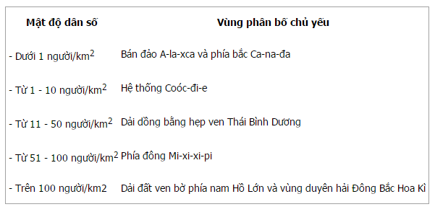
Giải bài tập 2 trang 118 SGK địa lý 7: Trình bày sự thay đổi trong phân bố dân cư của Bắc Mĩ.
Trả lời:
- Phía đông Hoa Kì là khu vực tập trung đông dân nhất của Bắc Mĩ, đặc biệt dải đất ven bờ phía nam Hồ Lớn, do ở đây công nghiệp phát triển sớm, mức độ đô thị hóa cao, tập trung nhiều thành phố, khu công nghiệp, hải cảng lớn.
- Hiện nay, một bộ phận dân cư Hoa Kì đang di chuyển từ các vùng công nghiệp phía nam Hồ Lớn và Đông Bắc ven Đại Tây Dương tới các vùng công nghiệp mới năng động hơn ở phía nam và duyên hải ven Thái Bình Dương.
III. CÂU HỎI TỰ HỌC
1. Dân cư Bắc Mĩ tập trung đông ở khu Đông Bắc và phía nam Hồ Lớn không phải vì ncà đó có:
A. Khí hậu ấm áp quanh năm.
B. Nguồn nguyên liệu than, sắt giàu có.
C. Mạng lưới giao thông đường thuỷ thuận lợi.
D. Lịch sử định cư lâu đời.
2. Hướng thay đổi cấu trúc công nghiệp của vùng Hồ Lớn và ven Đại Tây Dương hiện nay là tập trung phát triển:
A. Các ngành công nghiệp truyền thống.
B. Các ngành dịch vụ.
C. Các ngành công nghiệp kĩ thuật cao.
D. Cân đối giữa nông, công nghiệp và dịch vụ.

